**DATASET PENYEBAB KEMATIAN**

**DI SELURUH DUNIA**

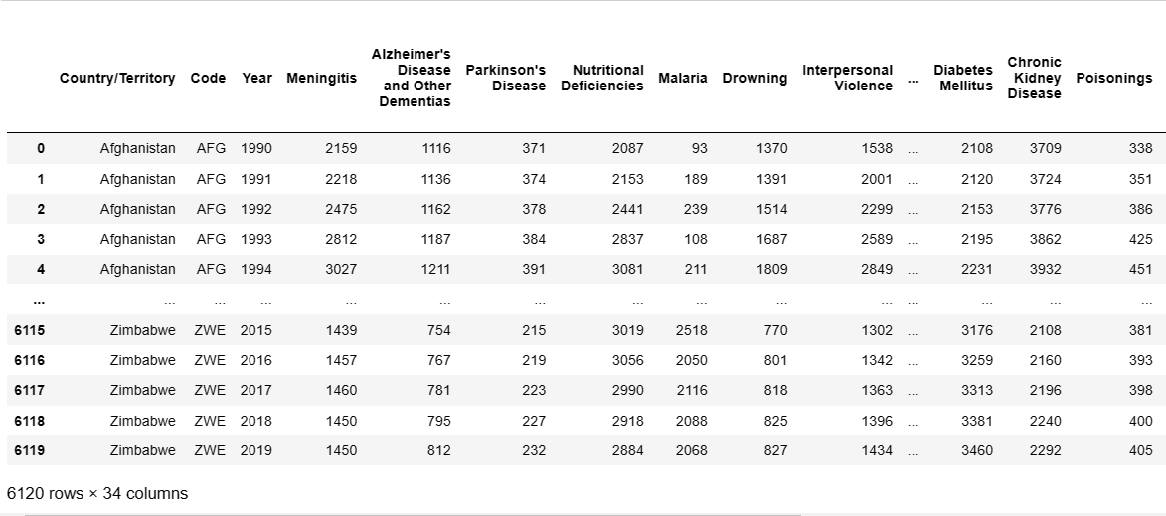

Dataset penyebab kematian di seluruh dunia berisikan tentang riwayat kematian yang disebabkan oleh beberapa kasus yang terjadi di seluruh dunia, diantaranya yaitu kematian akibat meningitis, penyakit alzheimer dan demensia, penyakit parkinson, kekurangan nutrisi, malaria, kematian karena tenggelam, kekerasan interpersonal, maternal disorders, hiv/aids, gangguan pengguna narkoba, tuberkulosis, penyakit kardiovaskular, infeksi pernafasan bawah, gangguan neonatal, gangguan pengguna alkohol, self -harm, paparan terhadap kejadian alam, diare, paparan terhadap suhu panas dan dingin, neoplasma, konflik dan terorisme, diabetes melitus, penyakit ginjal kronis, keracunan, kekurangan energi protein, kecelakaan, penyakit pernafasan kronis, sirosis dan penyakit hati lainnya, penyakit pencernaan, kebakaran, gelombang panas atau akibat zat panas lainnya dan hepatitis akut.

Pada hari berikutnya, saya akan melakukan eksplorasi data, melakukan berbagai analisis terhadap dataset tentang penyebab kematian di seluruh dunia ini, membuat analisis secara utuh dan membuat dashboard untuk memudahkan dalam mendapatkan informasi.

Sumber data : Cause of Deaths around the World (Historical Data).diakses pada tanggal 19 Desember 2022 melalui laman Kaggle.com